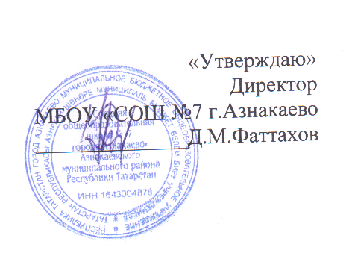

План работы отряда профилактики правонарушений «Колокол»
МБОУ «СОШ№7 города Азнакаево»» на 2022-2023 учебный год

№ | Мероприятие | Сроки | Ответственные
1. | Общее собрание старшеклассников (приём в отряд новых членов, организационные вопросы) | Сентябрь | Садыкова Л.Ф.
2. | Заседание Совета отряда (знакомство с обязанностями, планирование работы, составление плана работы на год) | Октябрь | Садыкова Л.Ф.
3. | Проведение месячника «Внимание, дети!» | Сентябрь | Отряд профилактики
4. | Акция «Экстремизму – нет!» (посвящена Бесланской трагедии) | В течение месяца | Отряд профилактики
5. | Оказание помощи в организации мероприятий, посвященных профилактике ПДД. | Сентябрь | Отряд профилактики
6. | Реализация социально значимой деятельности – концерт в рамках Декады пожилых в доме престарелых | Октябрь | Отряд профилактики
7. | Дежурство по школе во время проведения «Осеннего бала», помощь в организации праздника | Октябрь | Отряд профилактики
8. | Лекция с презентацией «Я имею право» | Ноябрь | Отряд профилактики
9. | Акция «Пропускам – нет!»и «Мы против наркотиков!» | Постоянно | Отряд профилактики
10. | Организация встречи с ветераном Чеченской войны | Ноябрь | Отряд профилактики
11 | Заседание Совета отряда.(подведение итогов акций, отчет о проведенной работе) | Ноябрь | Отряд профилактики
12. | Индивидуальные беседы с учащимися, нарушающими правила поведения в школе. | По мере необходимости | Отряд профилактики
13. | Лекции – беседы правовой направленности. | В течение года | Отряд профилактики, участковый Сультеева И.В.
14. | Беседа с учащимися первого класса «Безопасность в зимнее время». | Декабрь | Отряд профилактики
15. | Учеба отряда. Оказание первой помощи пострадавшим от несчастных случаев. | Декабрь | Учитель ОБЖ
16. | «Мое и наше». Рейд по проверке сохранности школьного имущества. | Декабрь  Апрель | Отряд профилактики
17. | Агитбригада с беседой «День памяти жертв СПИДа», акция «Мы против наркотиков» | Декабрь | Отряд профилактики
18 | Дежурство по школе во время проведения «Новогоднего бала», помощь в организации праздника | Декабрь | Отряд профилактики
19. | Заседание Совета отряда( итоги работы, отчет классных руководителей» | январь | Отряд профилактики
20. | Учёба отряда «Правила поведения при террористической угрозе» | январь | Отряд профилактики
21 | Участие в конкурсе ОПП | Февраль | Отряд профилактики
22 | Участие отряда в спортивных соревнованиях | март | Отряд профилактики
23 | Участие отряда в благотворительной акции «Ручеек доброты» | март | Отряд профилактики
24. | Участие в конкурсе ОПП | Апрель | Отряд профилактики
25. | Рейд по территории школы в урочное время. Профилактика курения. | Апрель | Отряд профилактики
26. | Правовое обучение. Проведение бесед по ознакомлению с правилами поведения в школе.  Ознакомление с Конвенцией о правах ребёнка и принятие мер по её соблюдению. | В течение учебного года | Отряд профилактики
27 | Заседание Совета отряда( итоги работы за год, об организации летнего отдыха» | май | Отряд профилактики

